例2.15 程序运行结果详细说明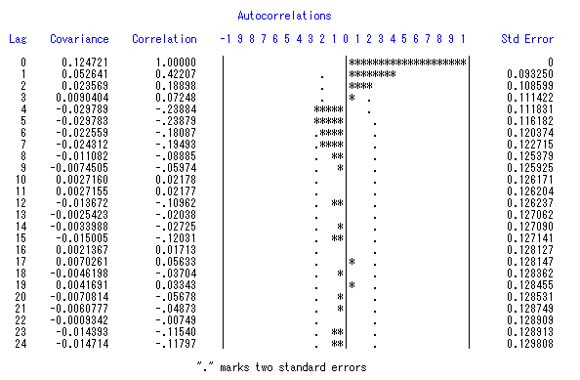
上图是差分后的自相关图
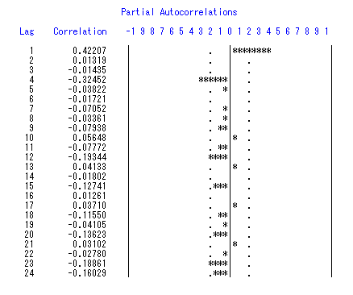
上图是差分后的自相关图
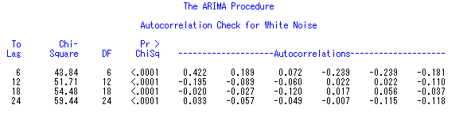
这是自相关系数的白噪声检验。由于Pr>Chisq 均小于0.05，因此拒绝序列为纯随机性序列的假设，认为序列为非随机性序列，序列之间存在着相关信息。
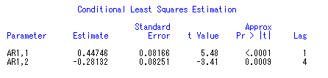
这是疏系数模型的参数回归值（条件最小二乘法）。由于模型选择了ARIMA(4,1,0)后发现，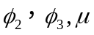均通不过检验，所以去掉常数以及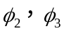。于是选择ARIMA((1,4),1,0).上图就是疏系数模型中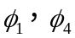的回归系数以及检验情况。由Pr > |t|的概率均远远小于0.05看，参数通过检验。因此就得到书中的模型。
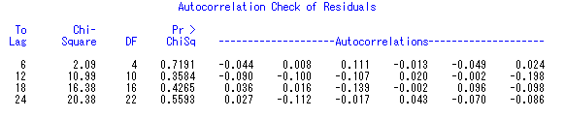
这是残差的白噪声检验。如果模型的残差序列是纯随机性（白噪声），那么就说明模型拟合性度高，拟合效果好，模型通过检验。从上图看出，Pr>Chisq均大于0.05，均接受序列为白噪声序列的假设，因此残差序列为纯随机性序列，模型拟合有效。
拟合图如下
